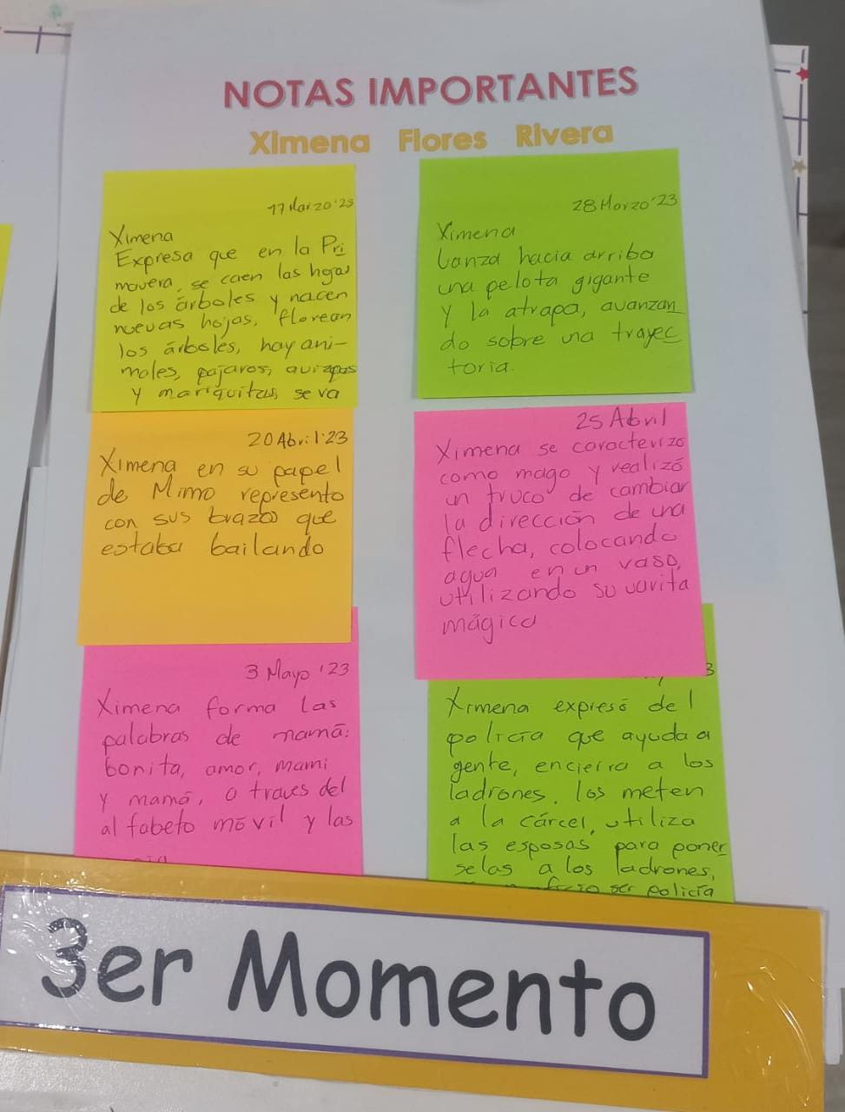

REGISTRO DE MANIFESTACIONES

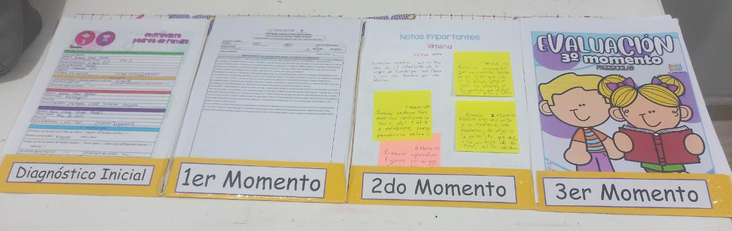**EXPEDIENTE PERSONAL**